МИНОБРНАУКИ РОССИИ

Федеральное государственное бюджетное образовательное

учреждение высшего образования

«Ижевский государственный технический университет

имени М.Т. Калашникова»

(ФГБОУ ВО «ИжГТУ имени М.Т. Калашникова»)

Факультет «Информатика и вычислительная техника»

Кафедра «Программное обеспечение»

Направление подготовки 09.03.04 Программная инженерия

ОТЧЕТ ПО ПРАКТИКЕ

|  |  |  |
| --- | --- | --- |
|  | | |
|  | *(наименование типа практики)* |  |
|  | | |
|  | *(полное наименование профильной организации)* |  |

|  |  |  |  |  |
| --- | --- | --- | --- | --- |
| Выполнил обучающийся |  | / |  | / |
|  | *(подпись)* |  | *(ФИО, курс, номер группы)* |  |

Дата сдачи отчета: «    »                     202  г.

Дата аттестации «    »                       202  г.

Оценка _________________________________

|  |  |  |  |  |
| --- | --- | --- | --- | --- |
| Руководитель практики от  ИЖГТУ имени М.Т. Калашникова |  | / |  | / |
|  | (*подпись*) |  | *(И.О. Фамилия, должность, ученая степень)* |  |

|  |  |  |  |  |
| --- | --- | --- | --- | --- |
| Заведующий кафедрой |  | / |  | / |
|  | *(подпись)* |  | *(И.О. Фамилия, должность, ученая степень)* |  |

1. РАЗРАБОТКА ЗАДАЧИ
   1. Описание постановки задачи
      1. Характеристика задачи

Для решения поставленной задачи необходимо разработать различные алгоритмы для работы с базой данных key-value, формирования диапазонов индексирования с привязкой к нодам, хранения диапазонов и управления их статусами, отправки данных на индексирование в Apache Solr и слежения за статусом индексирования.

* + 1. Входная информация

Входная информация сервиса базы данных key-value: характеристика необходимой информации, а именно тип коллекции (collection_id) и тип информации(type_id), в виде массивов из чисел (см. таблицу 1).

Входная информация сервиса хранения диапазонов: словарь из номера бакета и его максимального размера в формате {номер бакета: размер, …}

Входная информация сервиса индексирования: объект, содержащий идентификатор диапазона, номер начала, номер конца, номер бакета, номер ноды.

Таблица 1

|  |  |
| --- | --- |
| **Название** | **Тип** |
| collection_id | Array of integers |
| type_id | Array of integers |

* + 1. Выходная информация

Выходная информация сервиса базы данных key-value: сервис возвращает JSON с размерами всех бакетов, в соответствии с переданными ограничениями. Структура JSON: {номер бакета: размер, …}

Выходная информация сервиса хранения диапазонов: объект, содержащий идентификатор диапазона, номер начала, номер конца, номер бакета, номер ноды.

Выходная информация сервиса индексирования для Solr: номер начала, номер конца, номер бакета, номер ноды

Выходная информация сервиса индексирования для сервиса диапазонов: статус индексирования, идентификатор диапазона.

Таблица 2

|  |  |
| --- | --- |
| **Название** | **Тип** |
| kvSize | JSON integer: long |
| range | Object |
| Range | Object |
| indexedRange | Object |

* 1. Описание алгоритма получения информации о базе данных key-value
     1. Назначение и характеристика алгоритма

Алгоритм предназначен для получения актуального размера каждой таблицы (бакета) и их привязки к серверу (ноде). В базе происходит поиск порядковых номеров последних записей, из которых формируется словарь, содержащий номер бакета и его размер.

* + 1. Используемая информация

Массивы чисел, содержащие тип коллекции (collection_id) и тип информации(type_id).

* + 1. Результаты решения

Возвращает словарь, содержащий номер бакета как ключ и его размер как значение.

* + 1. Алгоритм решения

Алгоритм получения информации о базе данных key-value:

1. проитерироваться по всем бакетам
2. получить номер последнего значения в каждом
3. собрать номера бакетов и их размеры в словарь

Алгоритм представлен на рисунке 2.1.

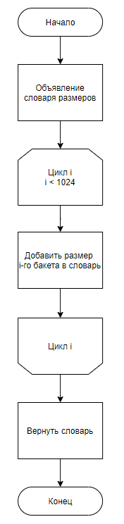

Рис. 2.1 Алгоритм получения информации о базе данных key-value

* 1. Описание алгоритма формирования диапазона
     1. Назначение и характеристика алгоритма

Алгоритм предназначен для формирования диапазонов индексирования на основе двух состояний БД: старого, на момент прошлого индексирования, и нового, полученного во время текущего индексирования.

* + 1. Используемая информация

Используются 2 словаря с одинаковой структурой: ключ – номер бакета, значение – текущий размер. Первый словарь формируется из содержимого базы диапазонов, второй возвращает сервис информации о базе ky-value.

* + 1. Результат решения

Массив объектов диапазонов, состоящих из идентификатора диапазона, идентификатор бакета, номера значения начала индексирования и номера конца.

* + 1. Алгоритм решения

Алгоритм формирования диапазона

1. получить текущие размеры БД
2. получить прошлые размеры БД
3. создать новый диапазон на основе них

Алгоритм представлен на рисунках 2.2 и 2.3.

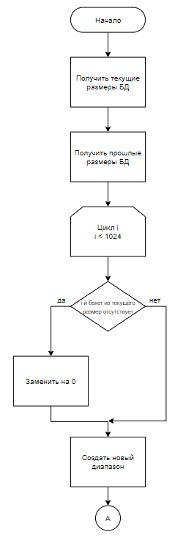

Рис. 2.2 Алгоритм формирования диапазона

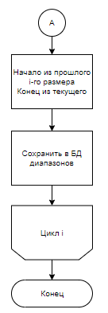

Рис. 2.3 Алгоритм формирования диапазона

* 1. Описание алгоритма сохранения статуса
     1. Назначение и характеристика алгоритма

Так как в процессе индексирования могут возникнуть ошибки из-за неверных данных или неполадки сервера, необходимо отслеживать, какие диапазоны успешно попали в хранилище Solr, а какие не смогли пройти индексирования. Для этого используются статусы: «ожидает», «завершён», «ошибка». Диапазоны со статусом «ожидает» и «ошибка» будут отправлены на индексацию при первой возможности. При добавлении диапазона ему ставится статус «ожидает». Статусы «завершён» и «ошибка» устанавливаются на основе ответа от Solr.

* + 1. Используемая информация

1. Идентификатор диапазона
2. Статус индексирования от Solr
3. Статус диапазона от сервиса индексации
   * 1. Результат решения

Изменение статуса диапазона на основе ответа от сервиса индексации.

* + 1. Алгоритм решения

1. Получить статус от Solr
2. Проанализировать сообщение с ответом
3. Отправить в сервис диапазонов
4. Обновить статус в БД на основе ответа

Алгоритм представлен на рисунке 2.4.

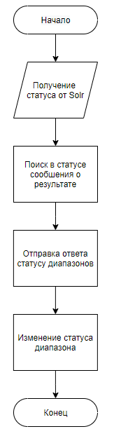

Рис. 2.4 Алгоритм сохранения статуса

* 1. Описание алгоритма отправки данных на индексацию
     1. Назначение и характеристика алгоритма

Отправка данных в Solr происходит в несколько потоков. Потоки работают в паре: «читатель» и «писатель». «Писатель» принимает первый доступный диапазон от сервиса хранения диапазонов и записывает информацию из БД в очередь, группируя информацию по ключу номера данных. «Читатель» формирует пакет данных и отправляет его в Solr, предварительно преобразовав их в подходящий формат. Конец работы происходит при появлении в очереди терминального объекта или слишком долгом простое одного из потоков.

* + 1. Используемая информация

Диапазон индексируемых данных из базы key-value.

* + 1. Результат решения

Проиндексированные данные в Solr.

* + 1. Алгоритм решения

1. Создать несколько потоков «читателей» и «писателей»
2. Создать очереди, объединяющие потоки в пары
3. Начать чтение данных
4. Преобразовать группу данных в одно значение с необходимым форматом
5. Отправить в Solr

Алгоритм представлен на рисунках 2.5 и 2.6.

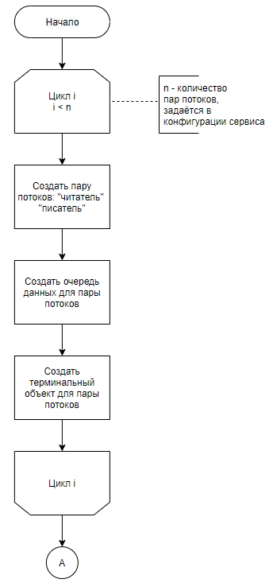

Рис. 2.5 Алгоритм отправки данных на индексацию

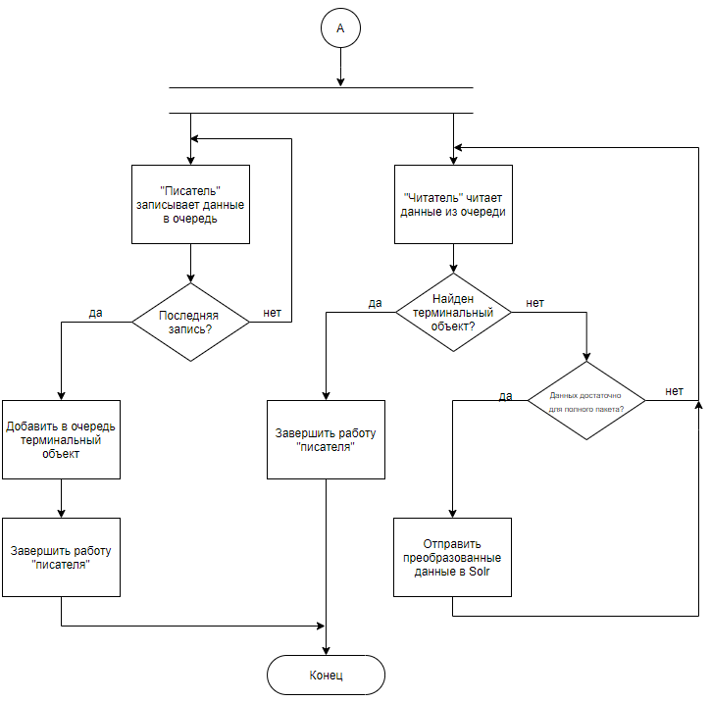

Рис. 2.6 Алгоритм отправки данных на индексацию

* 1. Описание алгоритма преобразования группы данных
     1. Назначение и характеристика алгоритма

Данные в БД key-value приходят из разных источников и в разное время, из-за чего возможно появление однотипных данных с разной степенью полноты и минорными отличиями в текстовых полях. Пример - несколько объектов с данными одного судебного дела, взятые с разных сайтов. Но в Solr необходимо хранить только одну, наиболее полную редакцию дела. Для этого разработан алгоритм группировки и слияния подобных объектов.

* + 1. Используемая информация

Данные одного дела сгруппированы по UUID ключу в БД union_key.

Данные дела хранятся в виде JSON объекта, с вариативным набором полей. Пример данных показан на рисунке 2.7.

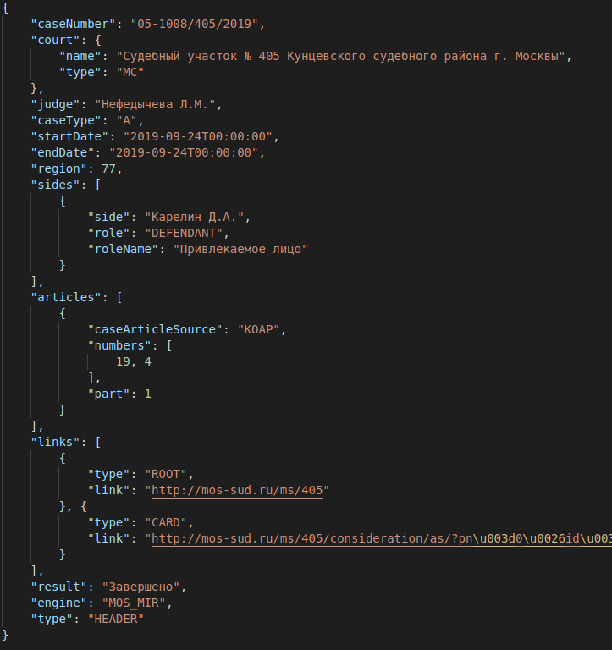

Рис.2.7 Пример данных судебного дела

* + 1. Результат решения

Один объект дела, содержащий наиболее полную информацию из нескольких редакций дела.

* + 1. Алгоритм решения

Алгоритм слияние данных:

* 1. Взять первый объект из группы как основной
  2. Начать итерацию по полям следующего объекта
  3. Если поле следующего объекта более полные, то дополнить им основной
  4. Если поле отсутствует в основном объекте, то добавить его без изменений

Алгоритм представлен на рисунках 2.8 и 2.9.

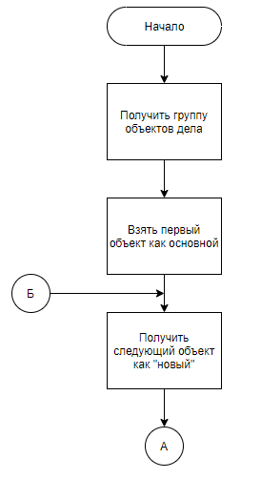

Рис.2.8 Алгоритм преобразования группы данных

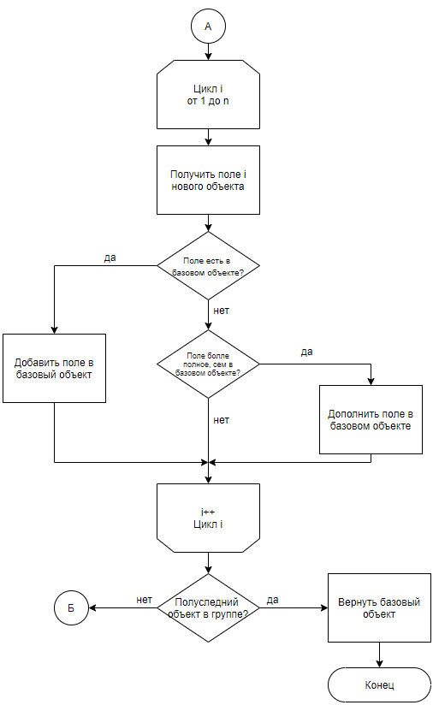

Рис.2.9 Алгоритм преобразования группы данных

* 1. Описание программы для сервиса базы данных key-value
     1. Функциональное назначение

Распределённая база данных kv (key-value) состоит из 4 реляционных баз данных, распределённых по отдельным серверам. В каждой базе 1024 таблица, из которых заполнены 256, остальные необходимы для поддержания структуры распределённой системы как единого хранилища.

Сервис базы данных key-value предназначен для получения по HTTP запросу текущего размера каждой таблицы-бакета в БД и привязки бакетов к нодам. БД распределена по нескольким серверам, из-за чего необходимо прописывать конфигурации и код переключения подключений в каждом проекте, требующем соединение с данной БД.

Чтобы избежать повторения кода, был создан данный сервис, уже сконфигурированный для подключения и переключения соединений, предоставляющий интерфейс REST API для других сервисов.

* + 1. Описание информации

Входные данные для системы:

1. тип коллекции (collection_id) – массив чисел
2. тип информации(type_id) – массив чисел
3. конфигурация системы (таблице 3)

Таблица 3

|  |  |  |
| --- | --- | --- |
| **Название** | **Тип** | **Назначение** |
| kv.threads | Integer | Количество потоков для чтения из бд |
| kv.nodes.id | Integer | Идентификатор ноды (номер) |
| kv.nodes.url | String | Адрес хоста базы данных (адрес:порт/имяБД) |
| kv.nodes.username | String | Логин для входа в базу данных |
| kv.nodes.password | String | Пароль для входа в базу данных |
| kv.nodes.bucket-range | String | Диапазон бакетов, содержащих данные |

Параметры с префиксом kv.nodes являются списком, описывающим все рабочие ноды базы данных.

Выходные данные системы:

JSON с размерами всех бакетов

* + 1. Описание логики

При запуске сервиса приложение считывает конфигурацию, настраивая подключение ко всем нодам базы данных. При поступлении запроса сервис итерируется по всем бакетам, получая их размеры и формируя результирующий словарь.

Исходя из конфигурации, каждому бакету соответствует одна нода. Во время итерации, на основе номера бакета определяется необходимая нода и соответствующее ей соединение с сервером БД.

Приложение является веб-сервисом, поэтому основная работа происходит по GET запросу.

Алгоритм работы системы:

1. Запуск
2. Парсинг конфигурации
3. Настройка подключений к нодам
4. Ожидание GET запроса
5. Считывание размеров каждого бакета
6. Формирование словаря запросов
7. Ответ на GET запрос

Алгоритм работы сервиса представлен на рисунке 2.10.

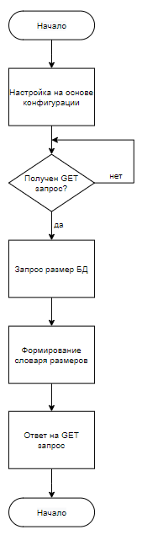

Рис. 2.10 Алгоритм работы сервиса базы данных key-value

* 1. Описание программы для сервиса хранения диапазонов
     1. Функциональное назначение

Данный сервис предназначен для хранения информации о базе данных key-value, а именно о связях БД с нодами и бакетами. Также сервис хранит диапазоны индексирования, отправляет их по GET запросу и управляет их статусами, полученными из POST запроса.

Основной объект сервиса – диапазон индексирования. Диапазон представляет собой объект, содержащий идентификатор, номер ноды, номер бакета, статус, номер начала диапазона и номер конца, тип коллекции и информации. Другие сервисы, на основе этого объекта, получают определённый «срез» таблицы, что и позволяет проводить индексацию по частям.

* + 1. Описание информации

Входные данных системы:

1. Таблицы с информацией о базах данных
2. Типы коллекций
3. Типы информации
4. Словарь из номера бакета и его размера
5. Статус индексирования диапазона

Таблицы с информацией о базах данных:

1. Базы данных (таблица 4)
2. Ноды (таблица 5)
3. Бакеты (таблица 6)
4. Ядра Solr (таблица 7)

Таблица 4

|  |  |  |
| --- | --- | --- |
| **Название колонки** | **Расшифровка** | **Тип** |
| id | Идентификатор | Big integer |
| name | Название базы | Text |

Таблица 5

|  |  |  |
| --- | --- | --- |
| **Название колонки** | **Расшифровка** | **Тип** |
| id | Идентификатор | Big integer |
| database_id | ИД базы данных | Big integer |
| index | Индекс | Big integer |

Таблица 6

|  |  |  |
| --- | --- | --- |
| **Название колонки** | **Расшифровка** | **Тип** |
| id | Идентификатор | Big integer |
| node_id | ИД ноды | Big integer |
| index | Индекс | Big integer |

Таблица 7

|  |  |  |
| --- | --- | --- |
| **Название колонки** | **Расшифровка** | **Тип** |
| id | Идентификатор | Big integer |
| name | Название | Text |
| database_id | ИД базы данных | Big integer |

Таблицы заполняются вручную и содержат информацию и структуре хранилища.

Выходная информация:

Объект диапазона в формате JSON. Структура:

1. id – идентификатор
2. bucket_index – номер бакета
3. node_index – номер ноды
4. from_order_value – номер начала индексирования
5. to_order_value – номер конца индексирования
   * 1. Описание логики

Сервис работает как веб-приложение и предоставляет несколько функций: заполнить базу диапазонов актуальными данными, получить первый доступный диапазон (со статусом «ошибка» или «ожидает») и установить статус.

Заполнить базу – получить словарь с размерами БД из ответа сервиса базы данных key-value. Установка статуса – получение статуса индексирования от сервиса индексирования и сохранение его в БД диапазонов.

Основной алгоритм работы:

1. Запуск
2. Запросить размеры БД key-value
3. Сохранить диапазоны на основе размеров
4. Ожидание GET запроса диапазона
5. Отправить первый доступный диапазон
6. Ожидание POST запроса со статусом индексирования
7. Сохранить статус диапазона

Алгоритм работы сервиса представлен на рисунках 2.11 и 2.12.

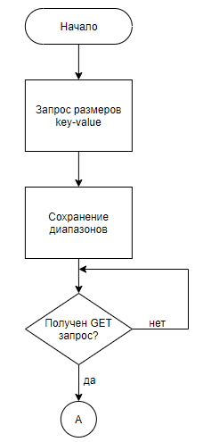

Рис. 2.11 Алгоритм работы сервиса диапазонов

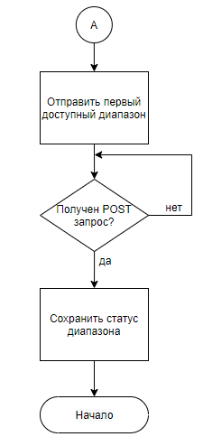

Рис. 2.12 Алгоритм работы сервиса диапазонов

* 1. Описание программы для сервиса индексирования
     1. Функциональное назначение

Сервис предназначен для отправки данных на индексирования в Apache Solr по протоколу HTTP, а также для слежения за ходом индексации и получения статусов диапазонов с последующей отправкой в сервис хранения диапазонов.

* + 1. Описание информации

Входная информация:

1. Объект диапазона (см. 2.7.2)
2. Данные из базы key-value
3. «Сырой» ответ от Solr со статусом

Выходная информация:

1. Обработанные данные из базы key-value
2. Обработанный статус индексирования диапазона
   * 1. Описание логики

При запуске программы создаётся несколько потоков, читающих данные и отправляющие их в Solr. Основной алгоритм индексации описан в п. 2.5.5. После индексации каждого диапазона Solr возвращает ответ с результатом индексирования. Сообщение с результатом содержит предложение на английском языке, понятное для человека, но не подходящее для программы. Из-за этого, программа пытается найти ключевые слова в предложении, описывающие результат (например «failed», «done» «fetched»). На основе этого составляется ответ для сервиса хранения диапазонов.

Алгоритм программы:

1. Создание потоков «читателей» и «писателей»
2. Запрос доступного диапазона
3. Чтение данных из БД key-value
4. Отправка данных в Solr
5. Ожидание ответа Solr
6. Форматирование на основе ответа сообщения для сервиса хранения
7. Отправка ответа

Алгоритм представлен на рис. 2.13.

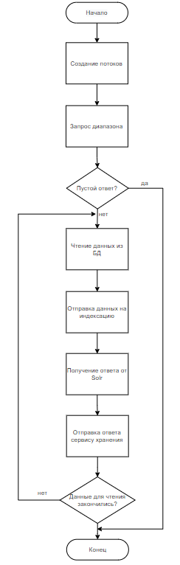

Рис.2.13 Алгоритм работы сервиса индексации

* 1. Описание контрольного примера
     1. Назначение

Контрольный пример служит для проверки работоспособности системы. В контрольном примере предусмотрена проверка следующих функциональных возможностей системы:

1. Получение данных из БД key-value
2. Преобразование данных в соответствии с форматом ядра
3. Индексирования данных в Apache Solr
4. Формирование диапазонов
   * 1. Исходные данные

Исходными данными являются:

* 1. Записи из базы данных key-value
  2. Таблицы с информацией о базах данных
  3. Типы коллекций и типы данных
     1. Результат расчёта

При запросе актуальных размеров БД key-value сервис возвращает JSON объект, содержащий номер бакета и его размер. В базе на момент тестов были записи только в 2 бакетах. На рисунках 2.14 и 2.15 представлен пример запроса и ответа сервиса.



Рис.2.14 Логи сервиса при запросе

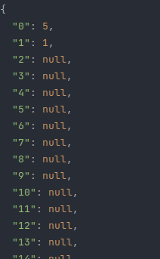

Рис.2.15 Пример ответа

Сервис хранения диапазонов, получив актуальные данных, формирует диапазоны индексирования. Пример сформированных диапазонов, полученных на основе данных из прошлого сервиса (см. рисунок 2.15) показан на рисунке 2.16. Идентификатор и индекса бакета не всегда совпадают.

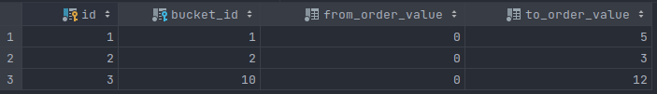

Рис.2.16 Полученные диапазоны

При запросе первого доступного диапазона сервис формирует объект. Пример на рисунке 2.17.

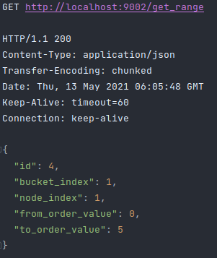

Рис.2.17 Объект диапазона

После получения диапазона сервис индексирования начинает читать партиции БД и отправляет их на индексирование в Solr. Пример показан на рисунках 2.18. и 2.19.

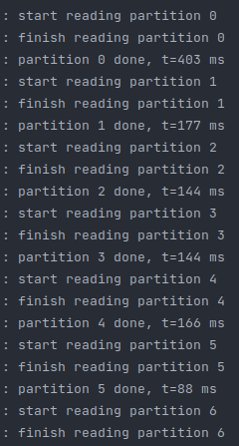

Рис.2.18 Логи чтения партиций

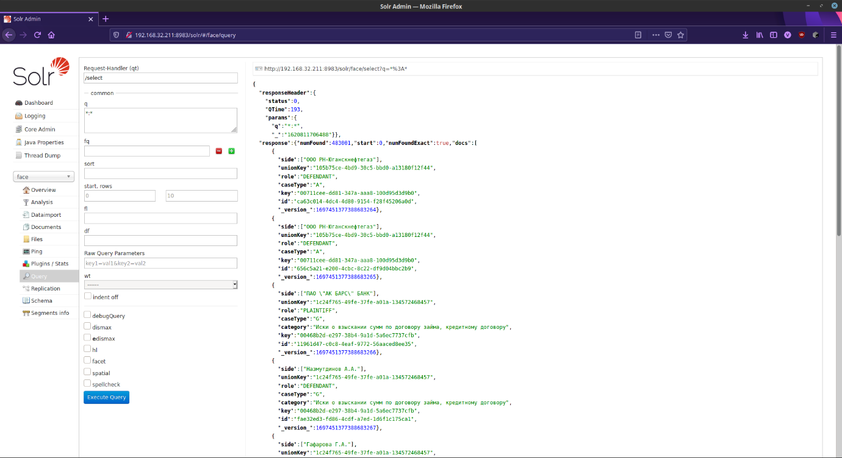

Рис.2.19 Пример проиндексированных данных

* + 1. Результат испытания

В результате испытания системы можно сделать вывод, что данная программа выполняет все поставленные задачи.